27 septembrie 2019
RAPORT ZILNIC

Calificativ:  NEUTRU |  | RadioRomânia-22:09  1min 19s
Aura Săbăduş, expert în domeniul gazelor, este de părere că OUG 114 a influenţat preţul gazelor în România, acesta fiind mai mare decât în Europa şi se va menţine aşa. Frank Neil, membru al directoratului OMV Petrom, a declarat că România a fost de 2 ori în acest an în pragul unei pene generale de curent, din cauza lipsa capacităţilor de producţie.

Calificativ:  NEUTRU | Europa renunţă la cărbune | Digi24-18:57  1min 38s
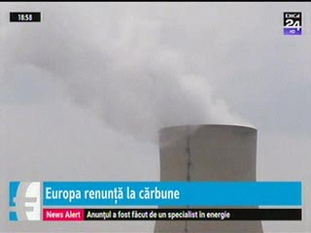 | Companiile de utilităţi din Germania şi până în Spania încearcă să reducă emisiile poluante şi renunţă la cărbune în favoarea gazelor naturale, o opţiune mai ecologică pentru producţia de energie electrică. Rezervele de cărbune din porturile din Rotterdam şi Amsterdam au crescut săptămâna trecută la cel mai ridicat nivel din ultimele 3 luni, iar unul dintre motive este scăderea preţului la gaze, lucru care a făcut mai atractiv acest combustibil pentru aceste companii de utilităţi. Şi energia eoliană şi cea solară este în creştere.

Calificativ:  NEUTRU | Lipsa de investiţii aduce întunericul | Digi24-18:17  3min 13s
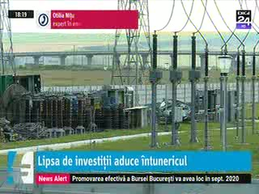 | Potrivit unui director Petrom, România a fost de 2 ori la un pas de o pană generală de curent în 2019, ultima data fiind săptămâna trecută când a picat unitatea 1 de la Cernavodă, iar de vină pentru această situaţie este lipsa de investiţii. Petrom este singura companie care a construit o centrală de la zero în perioada de după 1989, iar Romgaz a făcut o reconversie la centrala de la Iernut. Pe hârtie, România are capacităţi de producţie de circa 25000 de MW, la un consum de circa 9500 de MW, deci ar trebui să exportăm energie, însă capacitatea reală este mult mai mare, încât ajungem importator net, la preţuri crescute.

